Vademecum COLLABORA
Visualizzare, scaricare i documenti e caricare i compiti svolti

1) Aprire il registro famiglia.
2) Una volta aperta la schermata dove c’è il registro classe, il registro docente le assenza ecc... bisogna cliccare sull’icona puzzle, nella barra in alto, dove c’è anche il nome del genitore.

3) Subito dopo si aprirà una schermata dove ci sono i dati dell’alunno e un bottone “i miei compiti”, qui dove c’è scritto i miei compiti bisogna cliccare su una freccetta che si trova sotto alla scritta “compito”.
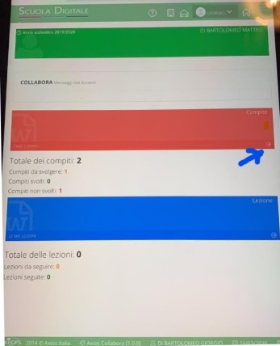

4) dopo aver cliccato sulla freccetta (indicata dalla freccia blu) si apre una schermata nella quale ci sono “compiti da svolgere” e sotto “compiti svolti”.
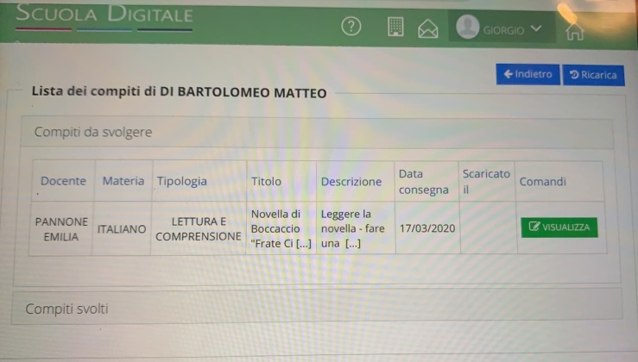
- Cliccare su “visualizza”: inizia il download del file
5) Più in basso troviamo “aggiungi file” qui possiamo caricare il file del compito svolto da
E’ possibile mandare anche un messaggio insieme al file.
